NỘP BÀI: 1 file word duy nhất gồm:
- Ảnh kiến trúc của mô hình YOLO26
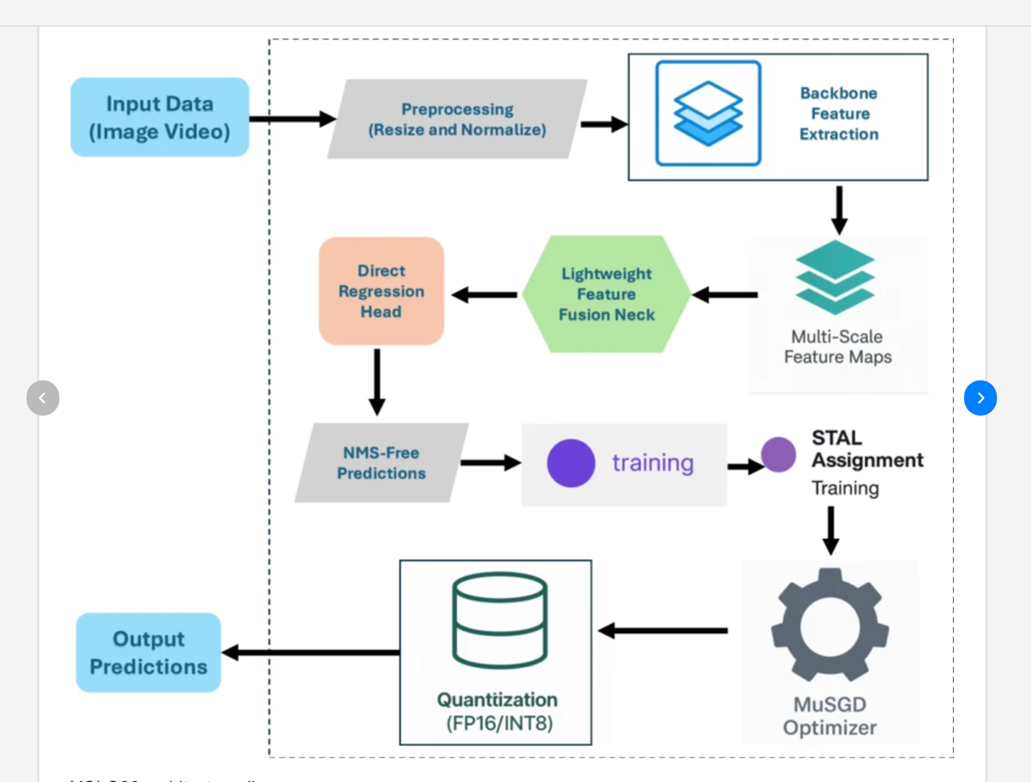

- Ảnh chụp màn hình code chính có: input video, dòng region_points, dòng model = “…”

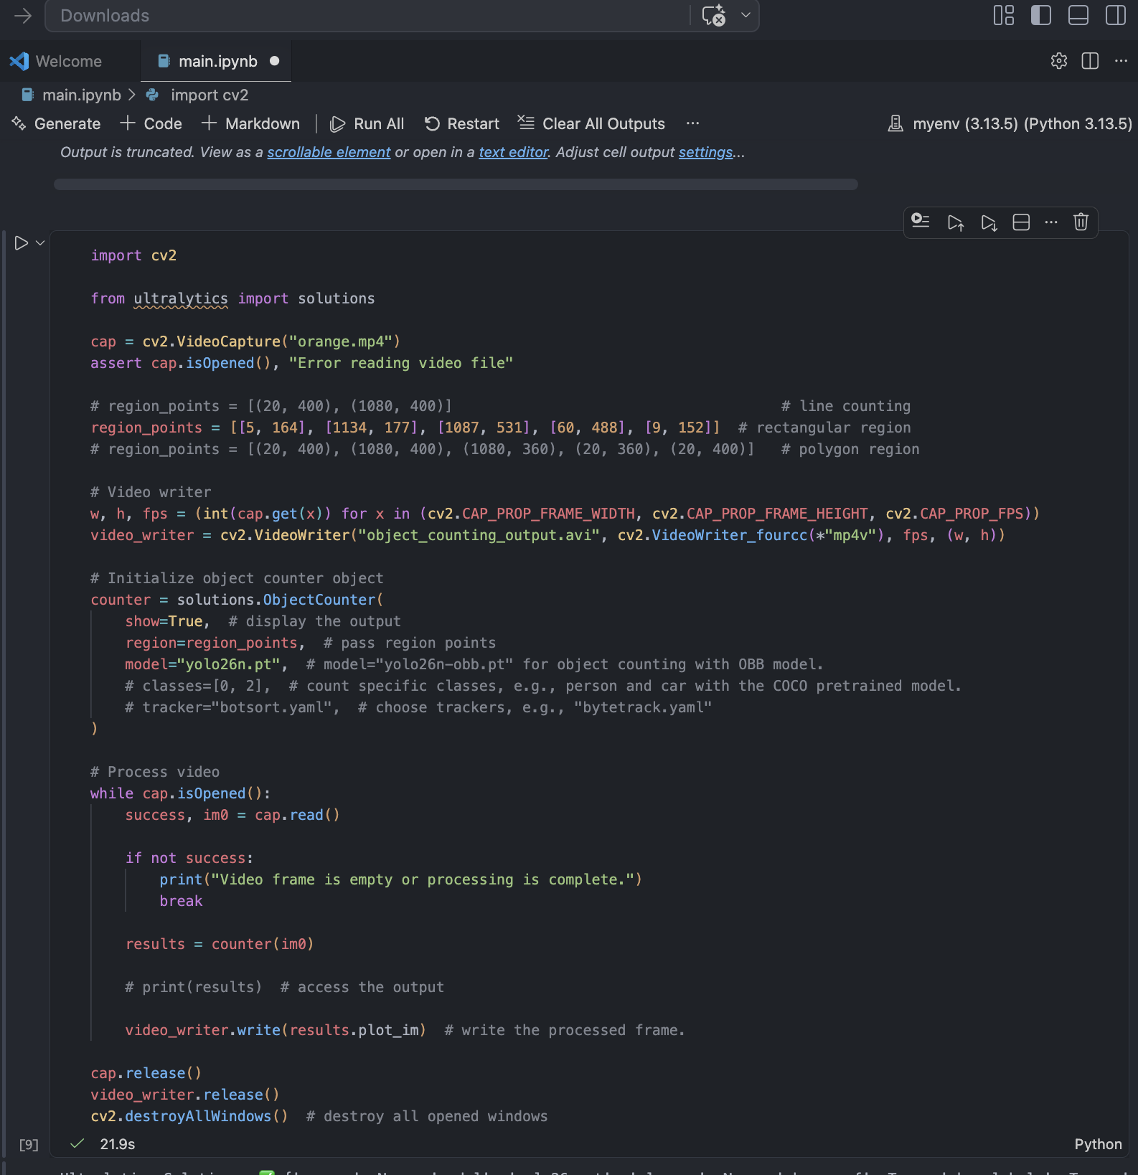

- Ảnh chụp màn hình kết quả đếm đồ vật với 3 vòng lặp đầu.

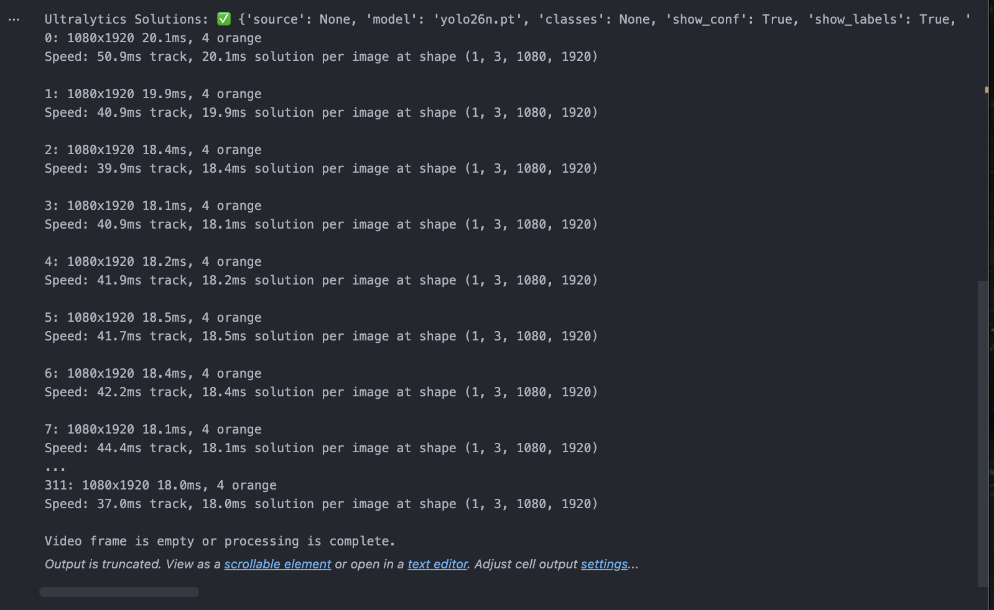
- Ảnh chụp Video sản phẩm
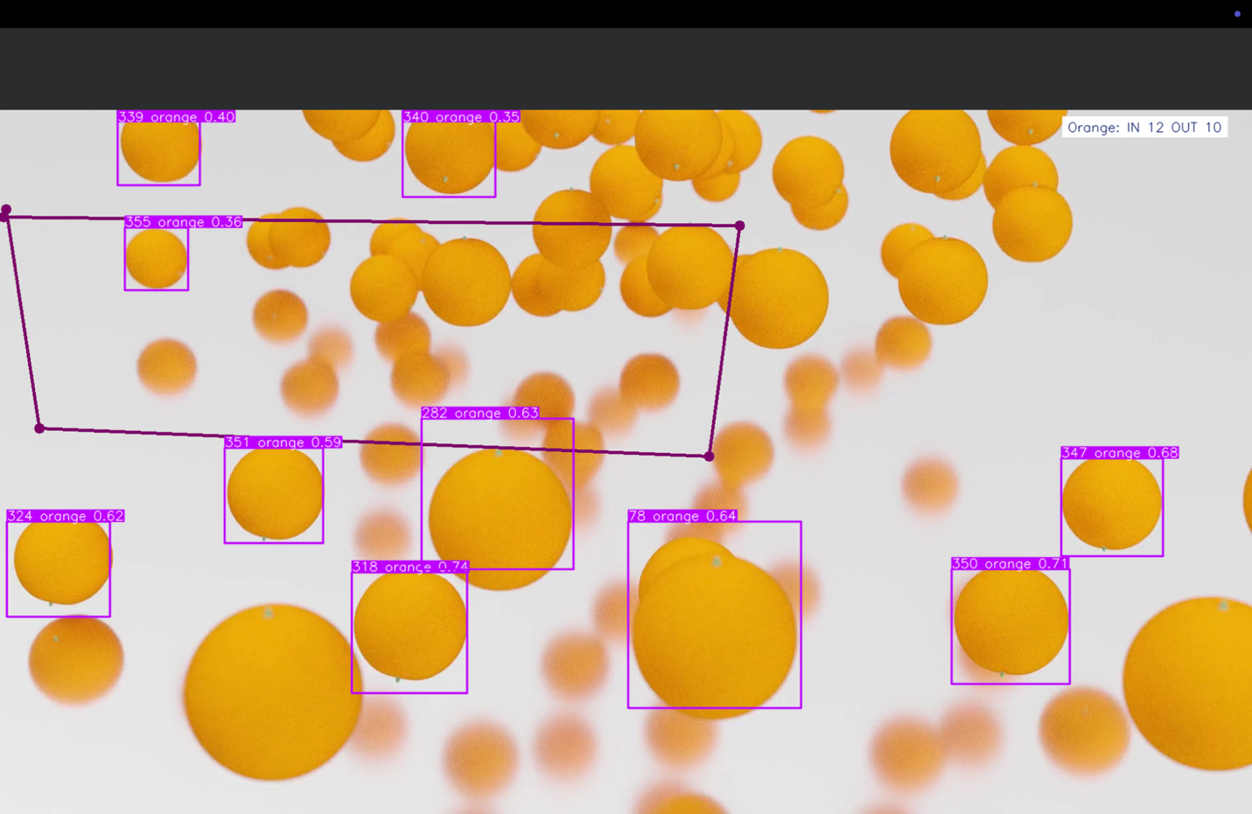

- Nhận xét đánh giá kết quả mô hình, điểm mạnh, điểm yếu, đề xuất hướng cải thiện.
- Đánh giá kết quả nhận diện hiện tại
- Kết quả: Hệ thống đã nhận diện thành công vật thể là quả cam và bộ đếm đã hoạt động (ghi nhận IN 12 OUT 10 trên màn hình). Log hệ thống cũng cho thấy mô hình phát hiện đều đặn các vật thể qua từng khung hình.
- Hiệu suất (Performance): Tốc độ suy luận (inference speed) cực kỳ tốt. Với ảnh đầu vào độ phân giải cao (1080x1920), thời gian xử lý chỉ mất khoảng 18ms - 20ms cho mỗi frame. Tổng thời gian bao gồm cả tracking dao động khoảng 50ms - 60ms, tương đương xấp xỉ 16 - 20 FPS, hoàn toàn đáp ứng được yêu cầu chạy thời gian thực (real-time).
- Điểm mạnh
- Hoạt động đúng chức năng (Functional): Pipeline từ việc phát hiện (Detection) đến theo dõi (Tracking) và đếm (Counting) đã liên kết và hoạt động trơn tru.
- Tối ưu tài nguyên: Mô hình kích thước nhỏ (n - nano) cho tốc độ khung hình cao, ít tốn tài nguyên tính toán nhưng vẫn phát hiện được các vật thể ở kích thước vừa và lớn khá tốt.
- Bộ đếm 2 chiều: Tính năng đếm đã ghi nhận được hướng di chuyển (IN và OUT) khi vật thể đi qua/ra khỏi vùng đa giác được vẽ.
- Điểm yếu
- Bỏ sót vật thể (False Negatives): Nhìn vào ảnh màn hình, có rất nhiều quả cam ở phía sau (nhỏ hơn, bị mờ do độ sâu trường ảnh hoặc chuyển động) hoàn toàn không được vẽ bounding box.
- Độ tự tin (Confidence Score) chưa cao: Các quả cam được nhận dạng có điểm số dao động từ 0.35 đến 0.74. Đây là mức khá thấp đối với một vật thể to và rõ ràng, cho thấy mô hình pre-trained chưa thực sự tự tin với bối cảnh đặc thù này (nền trắng, đồ họa 3D/chiếu sáng mạnh).
- Vùng đếm (Region of Interest) thiết lập chưa tối ưu: Vùng đa giác màu tím đang được đặt lơ lửng ở giữa và không bao trùm hết chiều ngang màn hình. Những quả cam rơi ở hai bên mép trái/phải sẽ không đi qua vùng này và bị bỏ sót trong kết quả đếm tổng.
- Xử lý chồng lấp (Occlusion): Có những cụm cam rơi sát nhau (góc dưới bên phải hoặc giữa màn hình), mô hình gặp khó khăn trong việc tách biệt từng cá thể, dễ dẫn đến hiện tượng gộp box hoặc đếm sót.
- Đề xuất hướng cải thiện
- Thiết lập lại vùng đếm (Region Points): Thay vì dùng một đa giác nhỏ ở giữa, nên chuyển sang sử dụng "Đường thẳng đếm" (Line Counting) cắt ngang toàn bộ màn hình từ trái sang phải. Như vậy, mọi quả cam rơi từ trên xuống qua vạch kẻ ngang này đều sẽ được đếm chính xác.
- Tinh chỉnh ngưỡng tự tin (Confidence Threshold): Hiện tại conf=0.25, có thể thử hạ nhẹ xuống (ví dụ 0.15 hoặc 0.2) kết hợp với thuật toán NMS (Non-Maximum Suppression) để xem có vớt vát được các quả cam bị mờ ở nền phía sau hay không.
- Cải thiện thuật toán Tracking: Cân nhắc tinh chỉnh các tham số của thuật toán botsort hoặc đổi sang bytetrack để giữ ID vật thể tốt hơn khi chúng rơi với tốc độ cao và che khuất lẫn nhau, tránh hiện tượng đếm lặp (nhảy ID).
- Huấn luyện lại (Fine-tuning): Để khắc phục triệt để việc bỏ sót vật thể bị nhòe mờ (motion blur), cần thu thập lại chính các frame ảnh từ video này, tự gán nhãn lại cho cả những quả nhỏ/nhòe ở phía sau, và train lại một mô hình chuyên biệt cho dây chuyền đếm cam này thay vì dùng model COCO chung chung.

